官网：https://typesafe.ai/
1、申请账号，创建账号会送5美元，不过很难用完这5美元

2、创建KEY：创建成功后注意先copy key，关掉窗口后再也无法看到key的内容
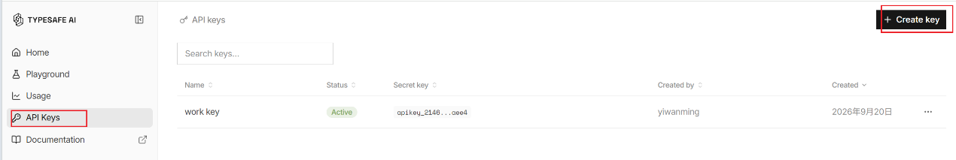
把KEY加入到电脑的环境变量中，变量名为TYPESAFE_API_KEY，值为创建的key

3、安装typesafe-ai skill
npx skills add typesafe-ai/skills --skill typesafe-ai

4、用法示例
提问方式：
使用英文提问效果好一些
使用 typesafe-ai skill，实际调用 Jev API，与 GPT 配合 分析.....

